RELATÓRIO DO PROJETO DE CURRICULARIZAÇÃO DA EXTENSÃO Nº 02

Identificação do Aluno(a)
Matrícula: | Nome:
2510482423014 | Gabriel Pereira Gonçalves dos Santos
Curso:
Tecnologia em Análise e Desenvolvimento de Sistemas

Não declare período coincidente aos dos próximos relatórios, tampouco horas acumuladas. | Período:
 | De 01/08/2025 a 12/12/2025

- Relacione e comente as atividades desenvolvidas neste período do projeto:
Data | Atividades | Horas
 | Preparação:
03/09/2025 | Análise e Planejamento da Refatoração Arquitetural: Estudo aprofundado da arquitetura existente (v0.2.0) e identificação de pontos críticos de melhoria. Levantamento de requisitos para o novo sistema de alarme forçado, análise de limitações das notificações passivas do Android e pesquisa sobre APIs de Full-Screen Intent, Foreground Services e WakeLock para garantir confiabilidade absoluta dos lembretes. | 5h
 | Execução:
15/10/2025 | Refatoração dos ViewModels com Coroutines: Reestruturação completa do AddMedicationViewModel, HistoryViewModel e HomeViewModel para uso correto de viewModelScope.launch e Dispatchers. Implementação de emissão reativa com Flow e LiveData para atualização desacoplada da UI. Eliminação de travamentos e melhoria da responsividade. | 5h
16/10/2025 | Correção de Permissões para Android 14 (SDK 34): Identificação e correção de SecurityException causada pela ausência da permissão FOREGROUND_SERVICE_MEDIA_PLAYBACK. Adição das permissões USE_FULL_SCREEN_INTENT e WAKE_LOCK ao AndroidManifest.xml. Atualização da declaração foregroundServiceType do AlarmService. | 2h
20/10/2025 | Correção de Bugs no Histórico de Medicações: Identificação de bug onde medicamentos personalizados (doses extras) não apareciam no histórico. Refatoração das queries SQL no MedicationLogDao substituindo INNER JOIN por LEFT JOIN. Atualização do MedicationLogWithDetails para tratar campos nullable. | 3h
25/10/2025 | Correção da Lógica de Edição de Medicamentos: Resolução do bug que resetava o status de doses passadas ao editar um medicamento. Implementação de lógica de upsert inteligente que preserva registros existentes no MedicationLogDao. Refatoração do generateDefaultReminders() para regenerar horários corretamente. | 4h
01/11/2025 | Redesenho do Layout do Card de Alarme: Implementação do novo design do activity_alarm.xml seguindo Material Design 3. Criação de hierarquia visual clara com MaterialCardView (24dp corner radius, 12dp elevation). Definição de botões de ação com cores semânticas: verde para "Tomei", amarelo para "Pular", e texto para "Soneca". | 4h
10/11/2025 | Integração das Ações do Alarme (Take/Skip/Snooze): Implementação da lógica de negócio para cada ação do usuário na tela de alarme. A ação "Tomei" persiste o status TAKEN no MedicationLogDao, "Pular" registra como SKIPPED, e "Soneca" utiliza o AlarmScheduler para reagendar em 10 minutos. Todas as ações encerram o serviço e liberam recursos corretamente. | 4h
12/11/2025 | Implementação do Auto-Miss Logic: Desenvolvimento do MarkMissedReceiver que marca automaticamente doses como "Perdidas" quando o usuário não interage com o alarme dentro de um período configurável. Integração com AlarmManager para agendar o broadcast de marcação automática após o disparo do alarme principal. | 4h
14/11/2025 | Configuração de Delay de Lembrete Customizável: Implementação da funcionalidade que permite ao usuário configurar o tempo de espera para re-notificação de doses perdidas (1-10 horas). Integração com DataStore Preferences para persistência da configuração e atualização do MissedReminderReceiver para consultar o SettingsManager. | 3h
25/11/2025 | Implementação do AlarmService (Foreground Service): Desenvolvimento do serviço em primeiro plano responsável por gerenciar o ciclo de vida do alarme. Implementação de WakeLock para manter a CPU ativa durante o disparo, criação do canal de notificação com prioridade máxima (IMPORTANCE_HIGH) e configuração do tipo de serviço como mediaPlayback para reprodução contínua de áudio. | 5h
30/11/2025 | Implementação do AlarmSoundManager: Desenvolvimento do gerenciador de som utilizando MediaPlayer com AudioAttributes configurados para USAGE_ALARM, garantindo que o áudio ignore configurações de "Não Perturbe" e modo silencioso. Implementação de reprodução em loop, tratamento de erros com fallback para som padrão do sistema e liberação adequada de recursos. | 5h
01/12/2025 | Desenvolvimento da AlarmActivity (Full-Screen): Criação da Activity de alarme em tela cheia com atributos showWhenLocked e turnScreenOn no Manifest. Implementação de WindowManager flags para garantir exibição sobre a lockscreen em diferentes versões do Android (API 26+). Configuração de excludeFromRecents e launchMode="singleTop" para comportamento adequado. | 5h
02/12/2025 | Implementação do MedicationAlarmReceiver: Desenvolvimento do BroadcastReceiver para receber alarmes exatos do AlarmManager. Implementação da lógica de obtenção de dados do medicamento do banco Room e inicialização do AlarmService com os parâmetros necessários. Tratamento de compatibilidade com Android 14 (SDK 34). | 4h
03/12/2025 | Implementação do Seletor de Som de Alarme: Desenvolvimento da integração com RingtoneManager.ACTION_RINGTONE_PICKER para permitir seleção de sons personalizados. Implementação da persistência da URI do som selecionado via DataStore e atualização do AlarmSoundManager para utilizar o som customizado. | 3h
 | Conclusão:
05/12/2025 | Testes Exploratórios Manuais Extensivos - Fase 1: Execução de testes de regressão com instalação limpa no emulador Android Studio (API 34). Validação do fluxo completo: cadastro de medicamento, configuração de alarme, disparo em tela bloqueada, ações de "Tomei/Pular/Soneca", verificação de histórico e edição/exclusão de medicamentos. Identificação e documentação de comportamentos inesperados. | 4h
12/12/2025 | Testes Exploratórios Manuais Extensivos - Fase 2: Validação de cenários críticos: alarme em modo silencioso (bypass de DND), soneca múltipla consecutiva, persistência de status após edição, histórico de doses extras. Testes de compatibilidade com diferentes configurações de tela bloqueada e permissões do sistema. | 5h

Total | 65h

- Discorra sobre as dificuldades encontradas no desenvolvimento e como foram solucionadas:
A principal dificuldade técnica foi garantir que o alarme fosse exibido de forma confiável sobre a tela de bloqueio em todas as versões do Android. As restrições de Background Activity Launch introduzidas no Android 10 impediam que Activities fossem iniciadas diretamente por BroadcastReceivers. A solução foi implementar um Foreground Service (AlarmService) que primeiro se registra no sistema operacional e, após um breve delay, lança a AlarmActivity. Essa abordagem garante conformidade com as políticas de segurança do Android enquanto mantém a funcionalidade desejada.
Outra dificuldade significativa foi a compatibilidade com o Android 14 (SDK 34), que introduziu requisitos mais rigorosos para Foreground Services. O aplicativo apresentava SecurityException ao tentar iniciar o AlarmService devido à ausência de permissões específicas. A resolução envolveu a adição das permissões FOREGROUND_SERVICE_MEDIA_PLAYBACK e USE_FULL_SCREEN_INTENT ao Manifest, além da declaração explícita do foregroundServiceType como mediaPlayback.
A garantia de que o som do alarme ignorasse as configurações de silencioso e "Não Perturbe" também exigiu pesquisa aprofundada. A solução foi configurar o MediaPlayer com AudioAttributes utilizando USAGE_ALARM, que possui prioridade máxima no sistema de áudio do Android e ignora as configurações de volume do usuário.
Por fim, a manutenção da integridade do histórico de medicações durante edições apresentou desafios de persistência de dados. Originalmente, editar um medicamento resetava os status de doses já registradas. A correção envolveu a implementação de uma lógica de upsert inteligente no MedicationLogDao, que verifica a existência de registros antes de inserir novos, preservando o histórico do usuário.

- Discorra sobre aplicações de conhecimentos desenvolvidos pelas disciplinas do curso, relacionando a atividade onde ocorreu, as disciplinas envolvidas com ela e as contribuições que cada disciplina propiciou:

1. Atividade: Desenvolvimento do Sistema de Alarme Forçado
Disciplinas Envolvidas: Programação Orientada a Objetos, Desenvolvimento Mobile, Sistemas Operacionais, Engenharia de Software.

Contribuições: A Programação Orientada a Objetos fundamentou a estruturação das classes AlarmService, AlarmActivity, AlarmSoundManager e MedicationAlarmReceiver, cada uma com responsabilidades bem definidas seguindo o princípio de Separação de Responsabilidades (SoC). Sistemas Operacionais forneceu o entendimento sobre gerenciamento de processos, sincronização e recursos compartilhados, essencial para a implementação correta de WakeLock e Foreground Services. Desenvolvimento Mobile proporcionou conhecimento específico sobre o ciclo de vida de componentes Android, BroadcastReceivers e o sistema de permissões. Engenharia de Software guiou a arquitetura MVVM e a organização modular do código.

2. Atividade: Refatoração com Coroutines e Programação Assíncrona
Disciplinas Envolvidas: Estruturas de Dados, Banco de Dados.

Contribuições: Programação Concorrente foi essencial para compreender Dispatchers, Scopes e o modelo de concorrência estruturada das Kotlin Coroutines. O conhecimento de Estruturas de Dados auxiliou na implementação eficiente de Flow e LiveData para emissão reativa de estados. Banco de Dados fundamentou as operações assíncronas com Room, incluindo a otimização de queries SQL e a implementação de LEFT JOIN para consultas relacionais complexas.

3. Atividade: Garantia de Qualidade através de Testes Exploratórios
Disciplinas Envolvidas: Teste de Software, Qualidade de Software.

Contribuições: Teste de Software forneceu a metodologia para execução de testes exploratórios sistemáticos, identificação de cenários críticos e técnicas de teste de regressão. Qualidade de Software fundamentou a abordagem híbrida de garantia de qualidade, combinando verificações automatizadas de build (Lint, KSP, Gradle) com validação manual de comportamento funcional e experiência do usuário.

- Houve contato com novas ferramentas, técnicas e/ou métodos, diferentes dos aprendidos durante o curso? Em caso positivo, cite-os e comente-os:
Sim, o desenvolvimento desta versão proporcionou aprendizados técnicos significativos:
Full-Screen Intent e Foreground Services para Alarmes: A implementação de alarmes que sobrepõem a tela de bloqueio exigiu o estudo aprofundado de APIs específicas do Android não tipicamente abordadas em cursos introdutórios. O uso combinado de showWhenLocked, turnScreenOn, WakeLock e Foreground Service com mediaPlayback representa uma técnica avançada de desenvolvimento mobile.
AudioAttributes com USAGE_ALARM: A configuração do sistema de áudio para ignorar as preferências de volume do usuário através de AudioAttributes.USAGE_ALARM foi uma técnica específica aprendida durante o projeto, essencial para garantir que lembretes de medicação críticos não sejam silenciados.
Kotlin Coroutines Avançadas com viewModelScope: Embora coroutines sejam abordadas no curso, o uso avançado de viewModelScope, Dispatchers.IO para operações de banco de dados, e a combinação com Flow e LiveData para programação reativa foi aprofundado durante a refatoração dos ViewModels.
Compatibilidade com Android 14 (SDK 34): As novas restrições de segurança do Android 14 para Foreground Services exigiram adaptações não documentadas em materiais didáticos tradicionais, demandando consulta à documentação oficial e fóruns especializados.
DataStore Preferences para Persistência de Configurações: A migração de SharedPreferences para DataStore Preferences, utilizando programação assíncrona com coroutines, representa uma técnica moderna de persistência de dados no Android que complementou o conhecimento adquirido no curso.

- Evidências de execução do projeto (vídeos, fotos, listas de presença):
  - Vídeo com demonstração do aplicativo em anexo.
  - Prints com as diferentes telas do aplicativo (tema claro e escuro).
  - Versão 0.5.0 (Modo Claro)
  - 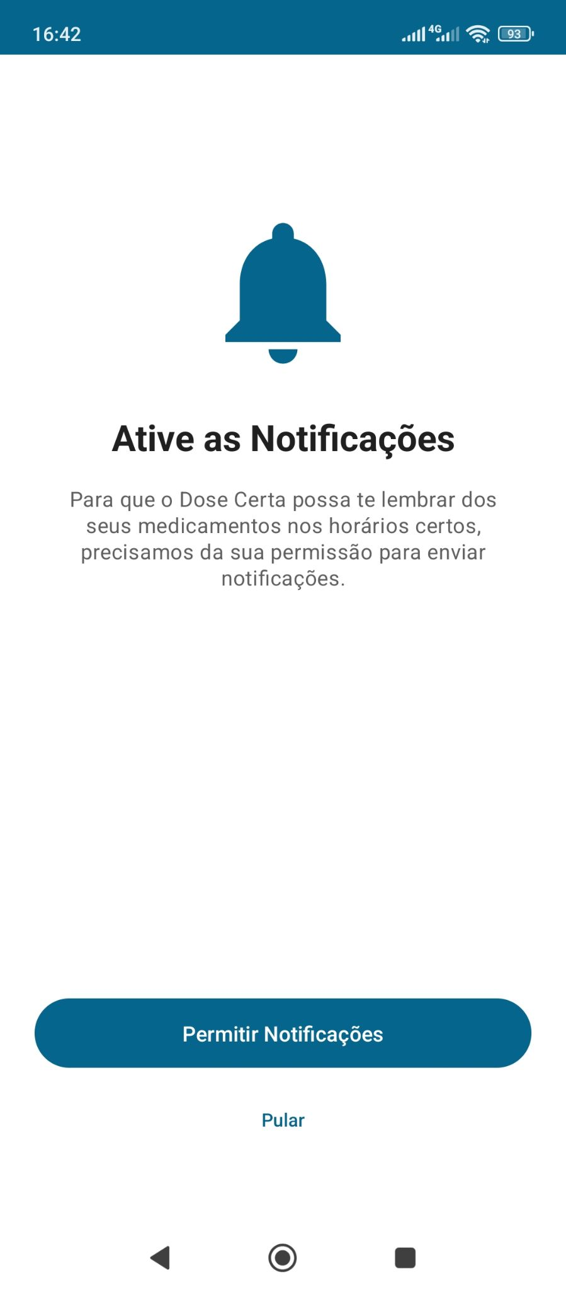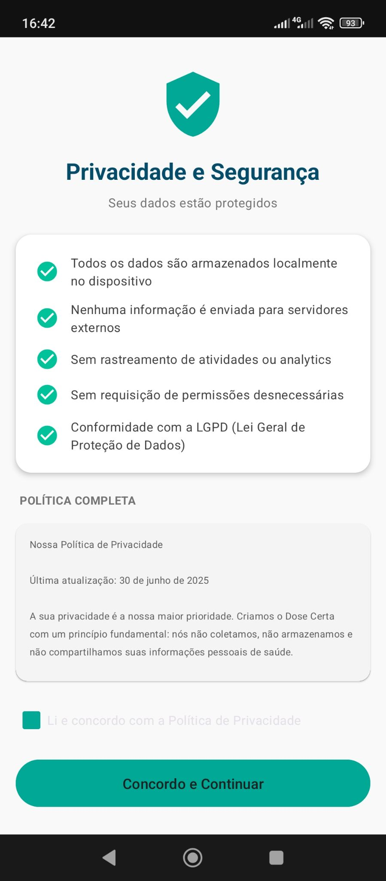
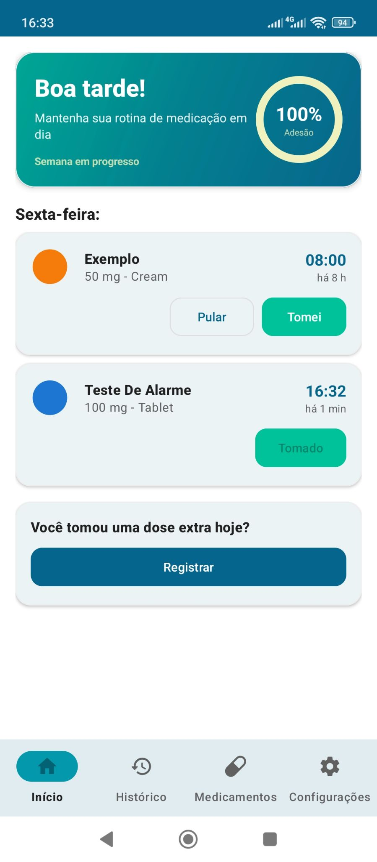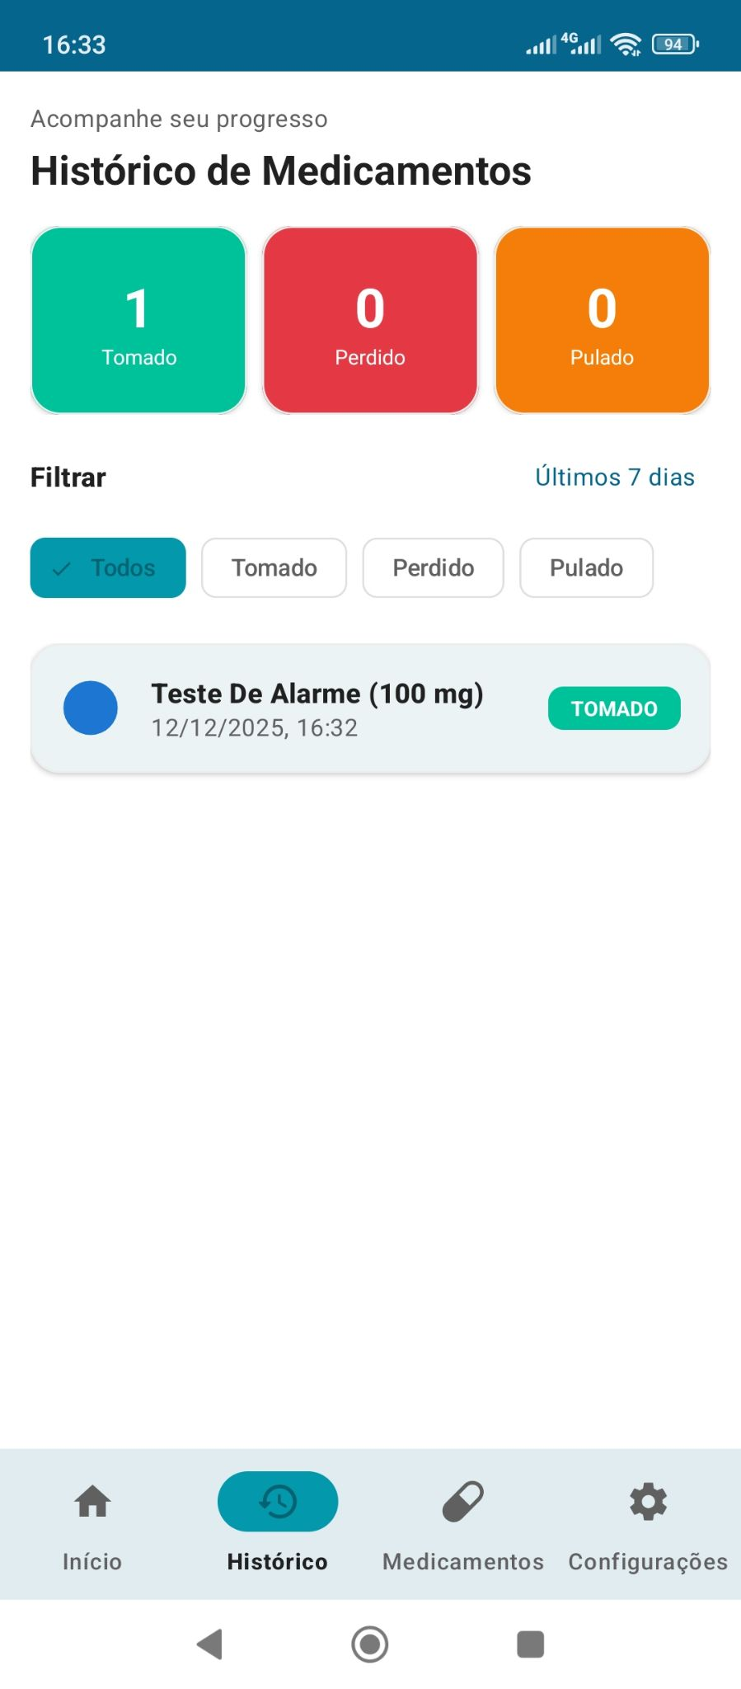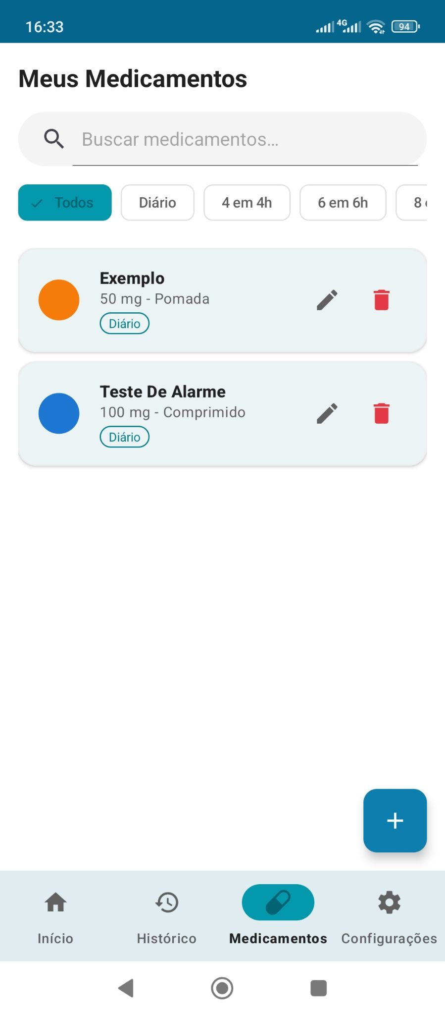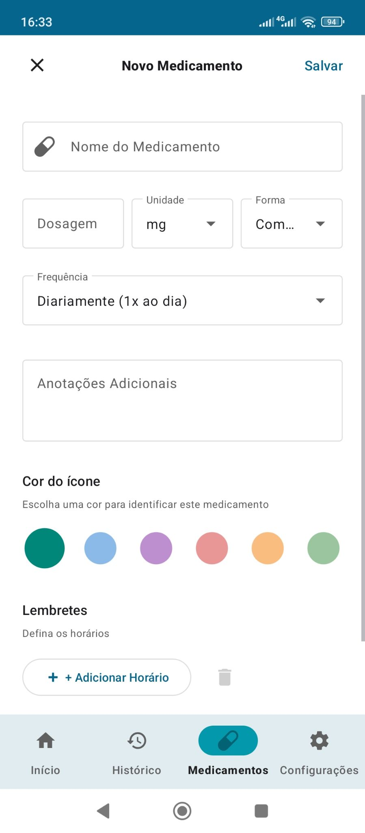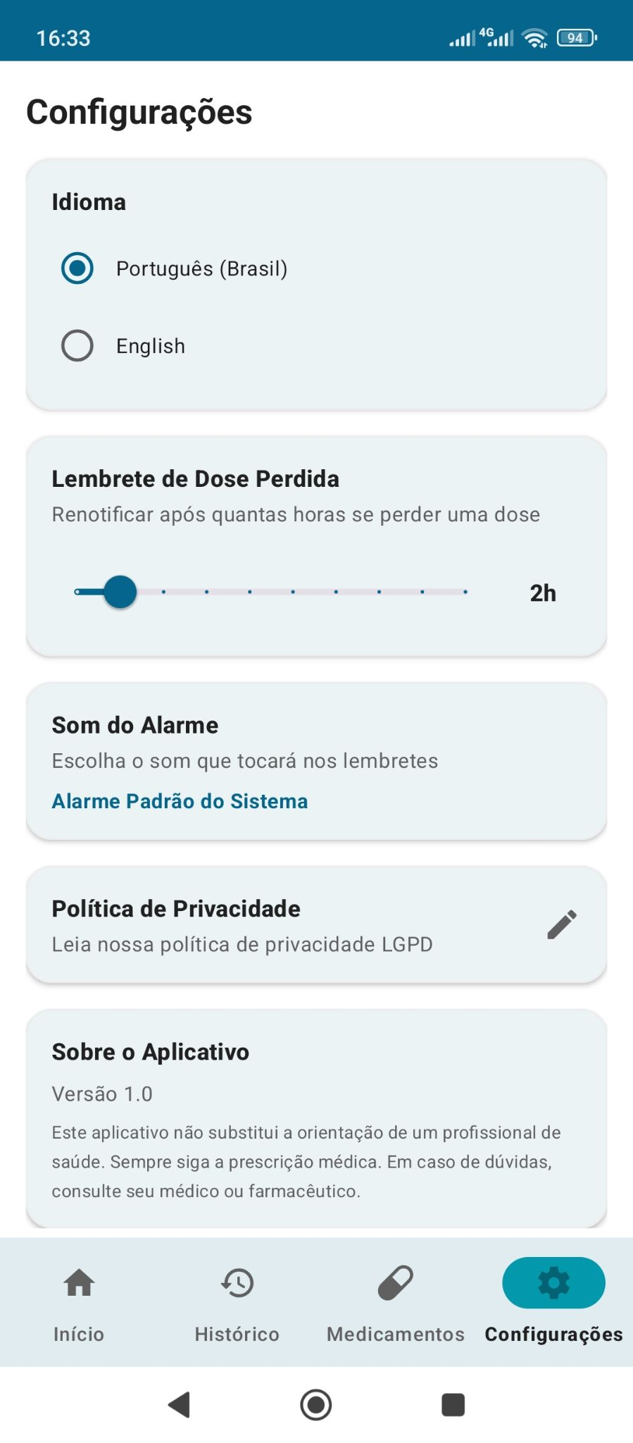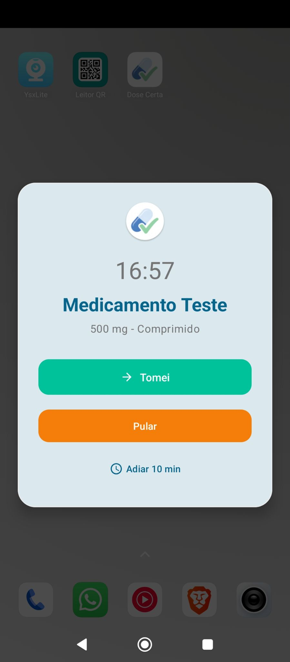

- Versão 0.5.0 (Modo Escuro)
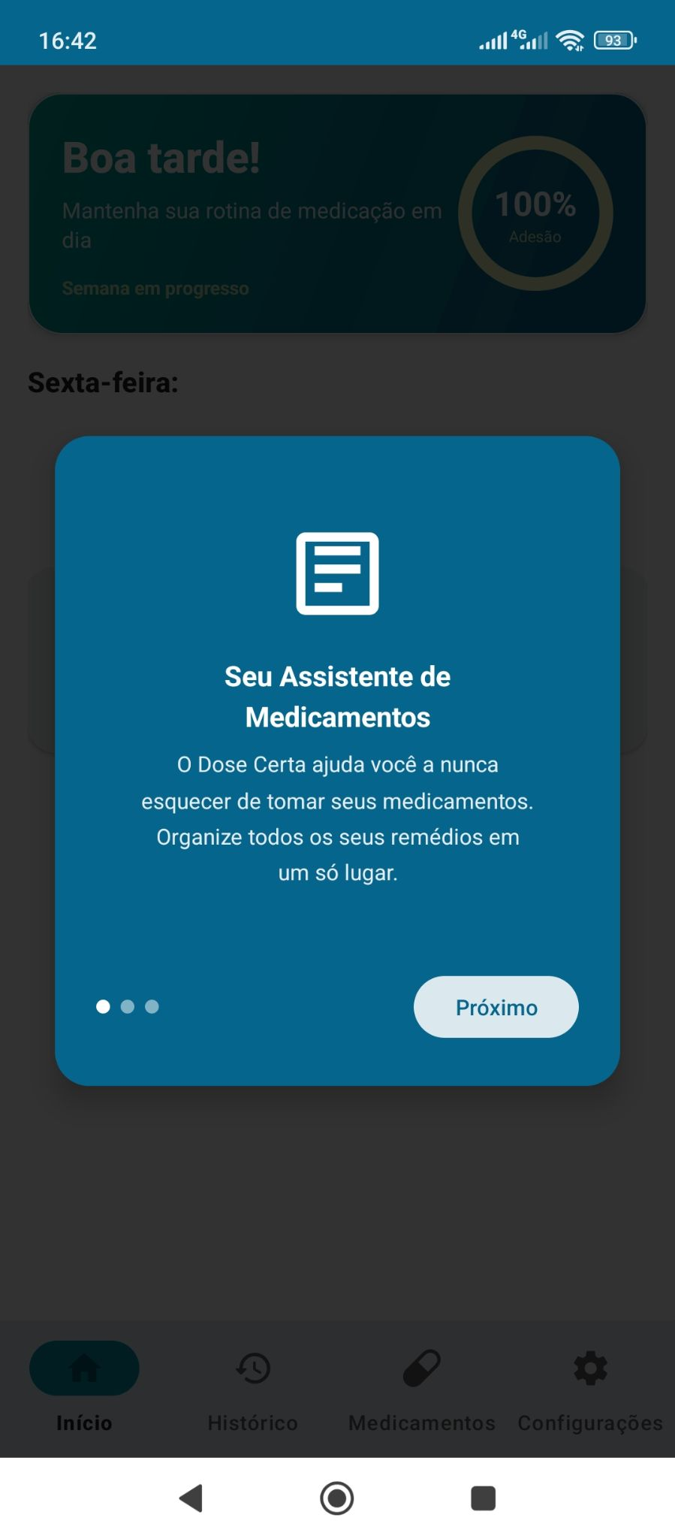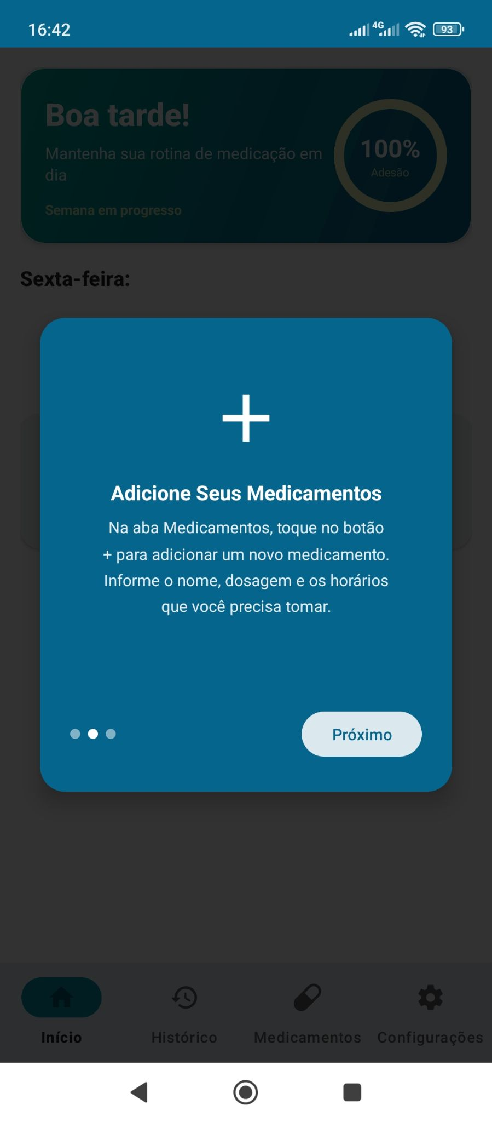
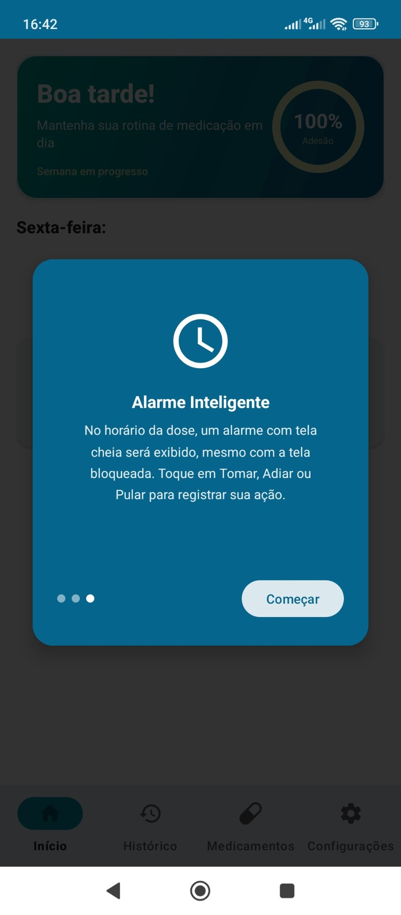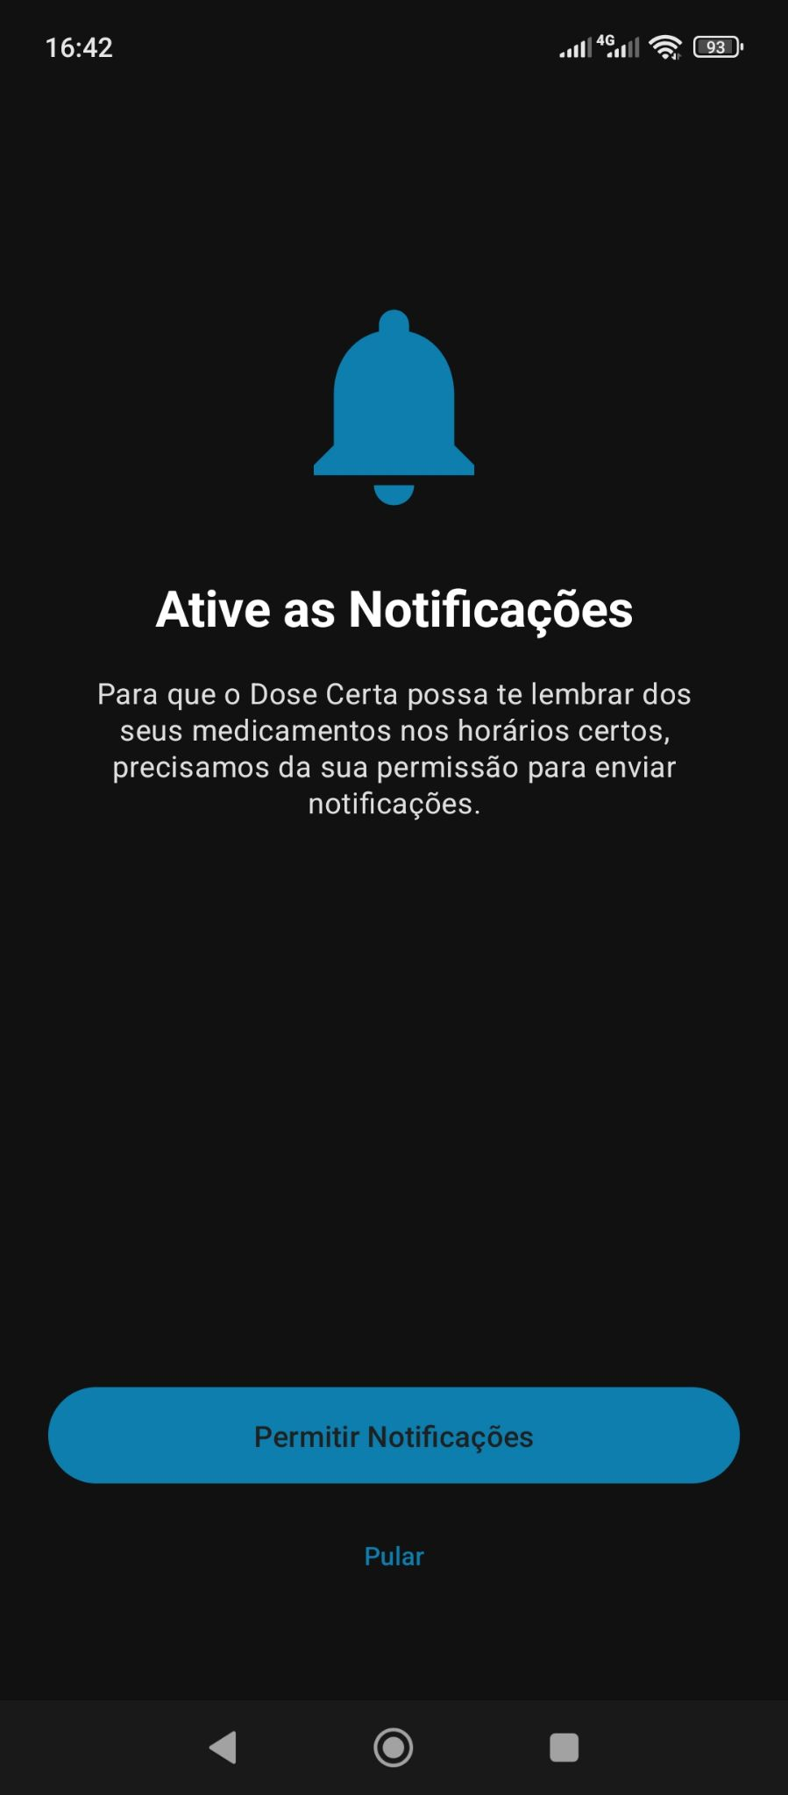
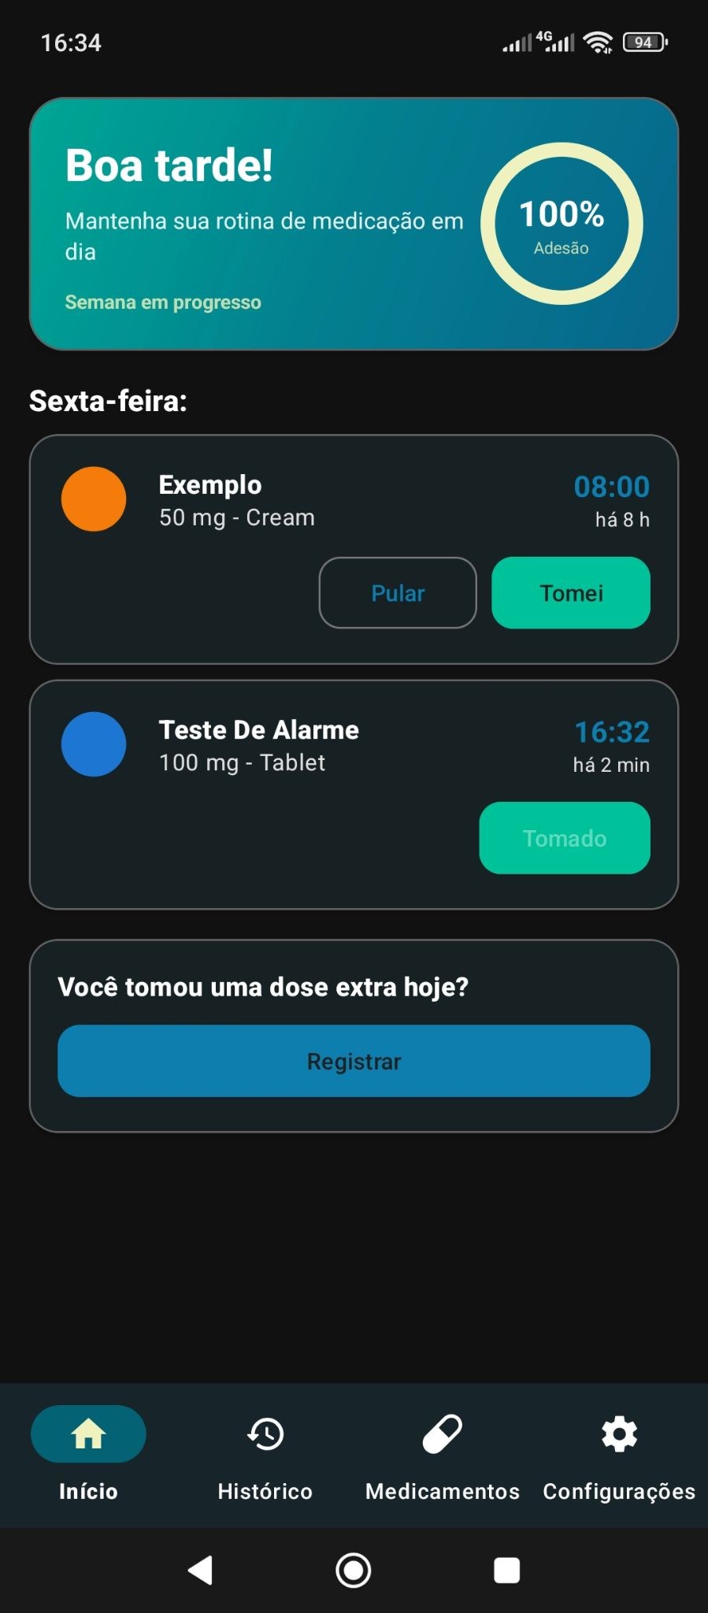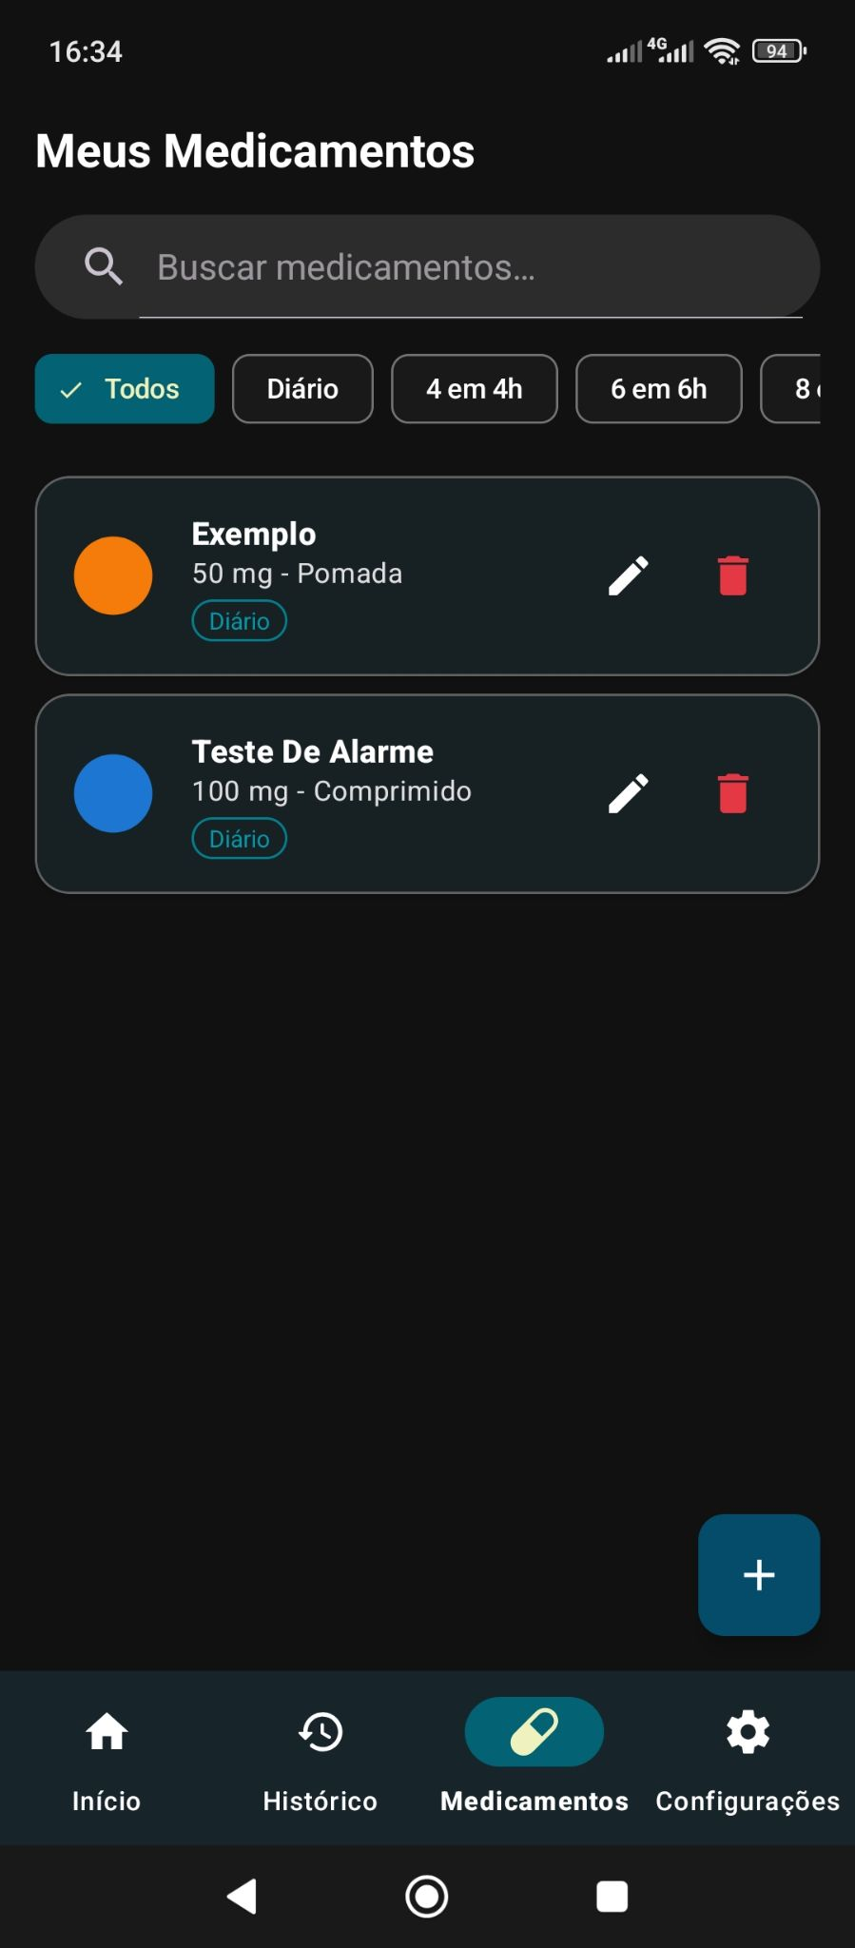
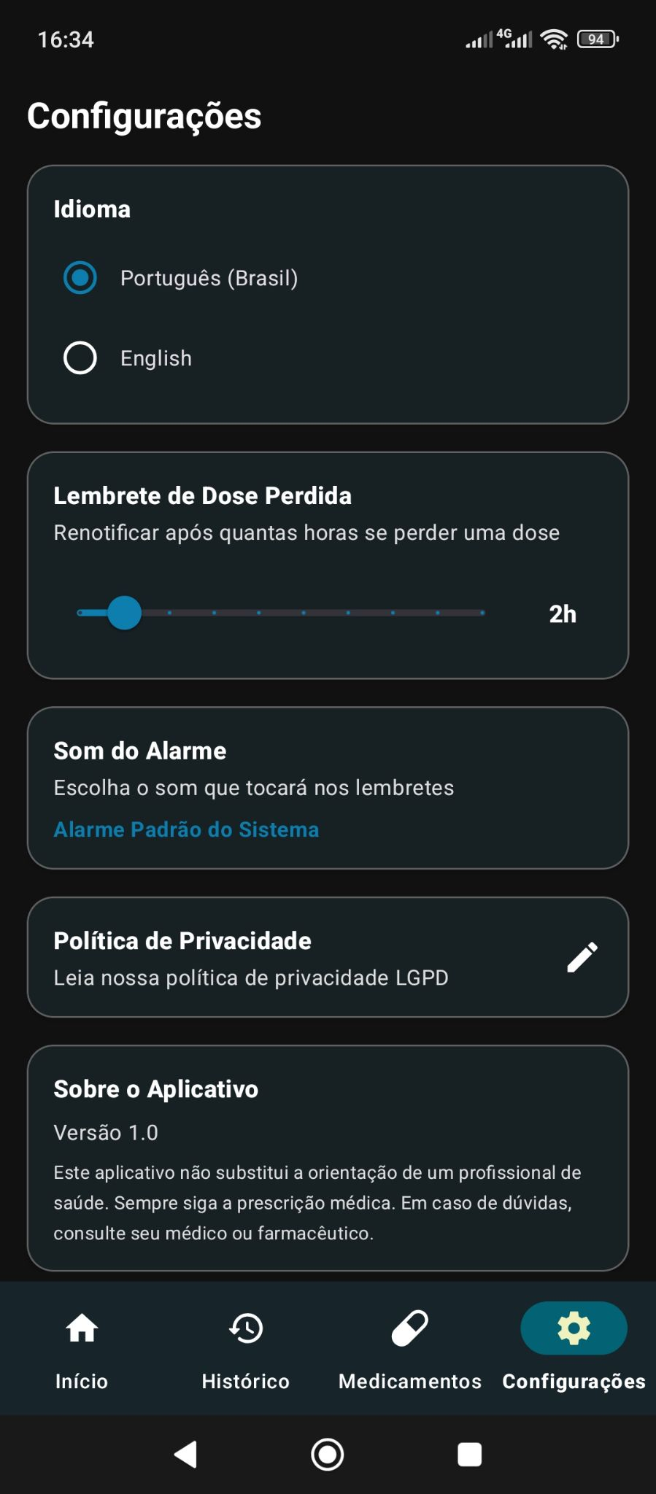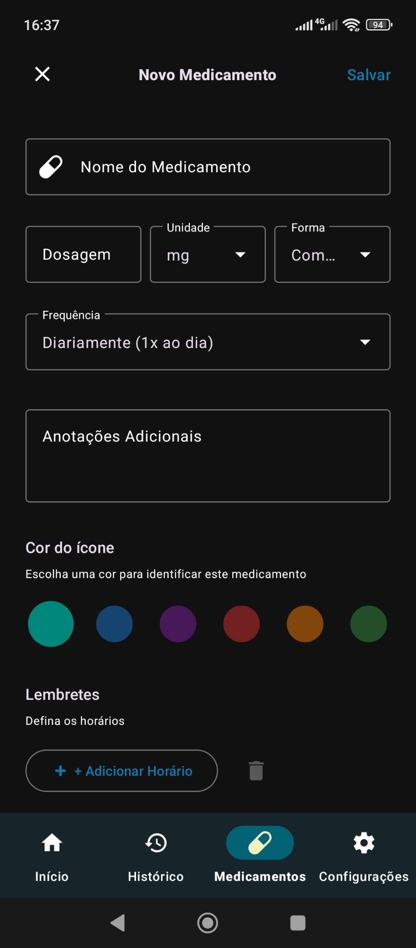
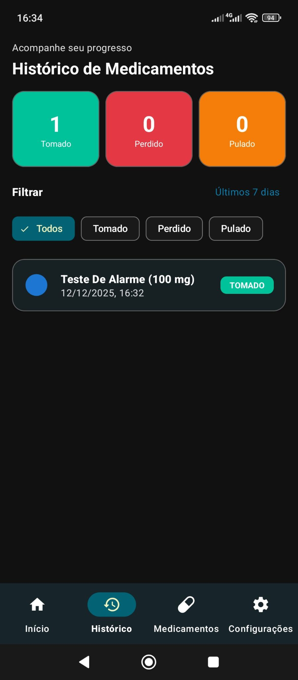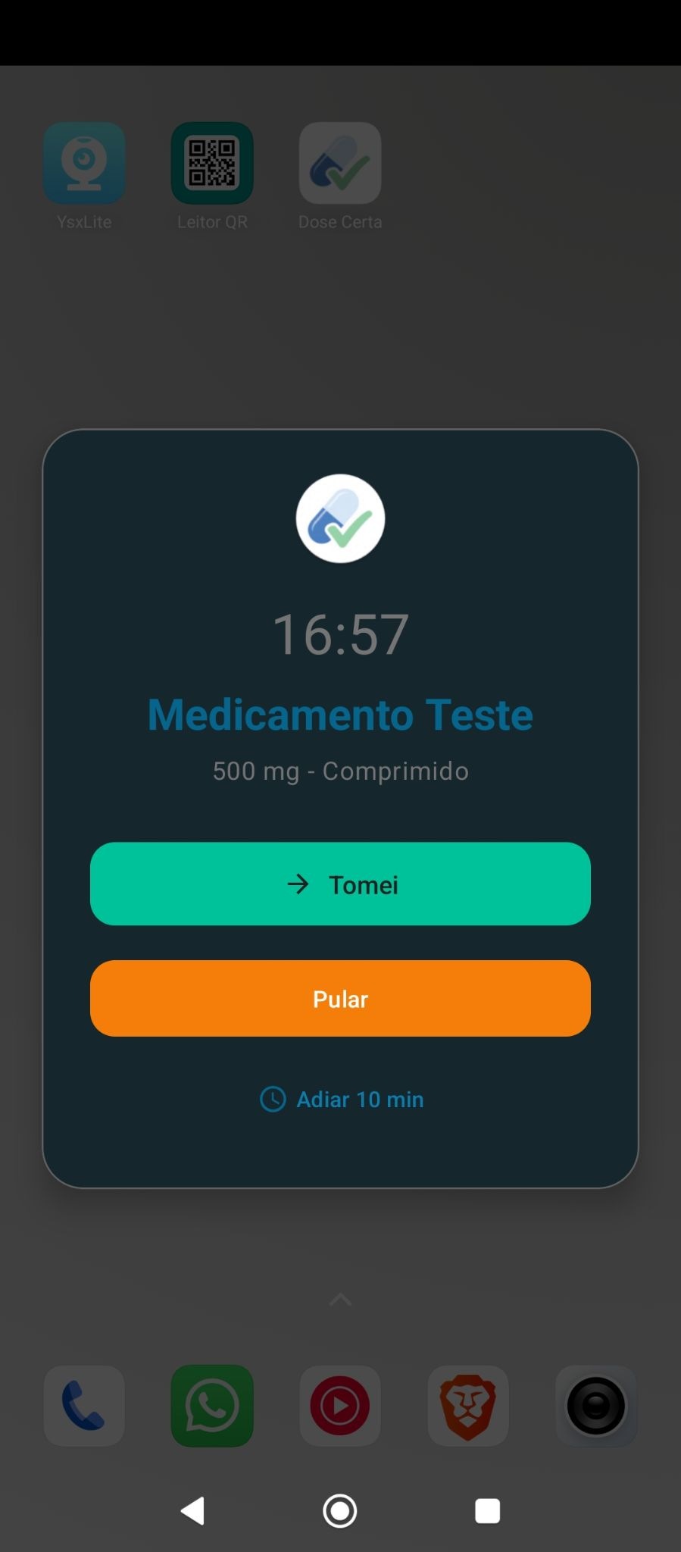

- Se desejável, anexe outros documentos relativos às atividades de projeto:
- Relatório de implementação da nova versão: RELATORIO Dose Certa v0.5.0.pdf
- Repositório completo no Github: https://github.com/gabirusky/DoseCerta
- Demonstração em vídeo do fluxo do usuário na primeira instalação e do funcionamento do alarme: Screenrecorder[…].mp4

Este relatório é composto por XX páginas devidamente rubricadas pelo professor e coordenador do curso.

Parecer do Professor responsável: | Parecer do Coordenador do Curso:
Relatório aprovado em XX/XX/20XX.  Professor do Curso | ⃝ Relatório aprovado.  ⃝ Relatório Reprovado.  Motivo da reprovação: _________________  Coordenador do Curso

